退休养老金信息

Social Protection Reform Project
中国-欧盟社会保护改革项目

退休养老金休息

公民可到我们的办公室查阅退休金的日期和数量。
他们可以通过一个“预先约定”在择定的日期前来，该约定可通过网上我们以下列出的程序来自完成。
他们也可选择未加约定来访。不管如何，我们承诺等待时间不会超过12分钟，直到提供帮助。
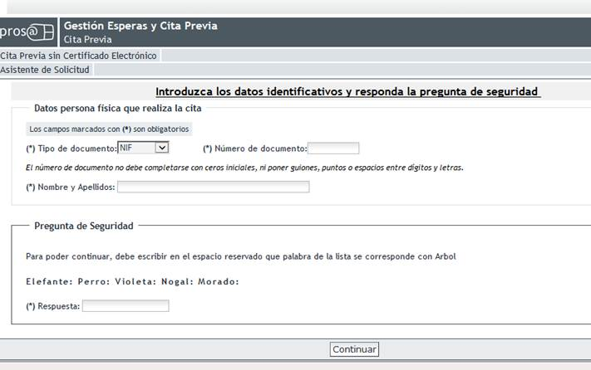

如果有事先约定，他们一旦来到，只要在我们的电子阅读器前出示DNI（国家公民身份证号）或NIE或者NIE（外国人身份证号），就会得到一张打印的预约单，然后去接待室。如果不是这样，门口办公人员会给他们一张打印的预约单，按照CAISS可能安排出的时间排号，之后程序将与之前的预约程序一样进行。 .
对约定和其后的程序来说，DNI或NIE是唯一要求的材料，我们必须确定公民的身份。
一旦来到等待室（一般不超过12分钟），公民将会自动得到其对应座号的办公人员的叫号服务，排号通过智能等待系统SIGE完成。为此，显示在两个屏幕上的公民排号，以及提供服务的办公人员的桌号，都通过CAISS系统自动配置。
当办公人员知道公民的查阅意愿后，将从我们的内网以及三个帮助工具中（世界上称作i-consulto 和 “CaissGestiona”系统）, 查阅公民填写和签署的样本申请信息（保护数据安全）。
程序如下图所示：
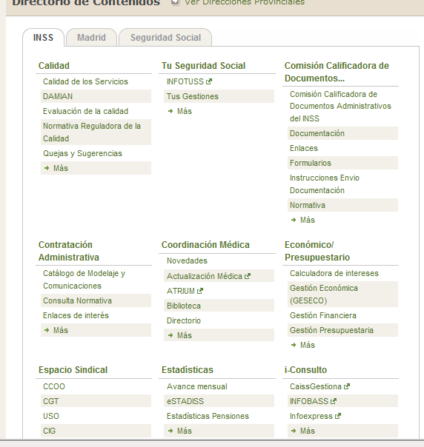

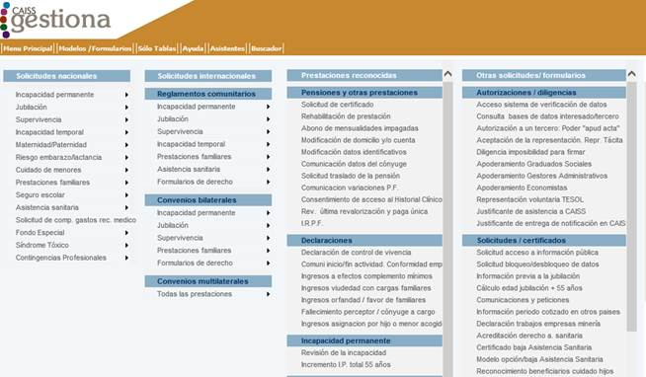

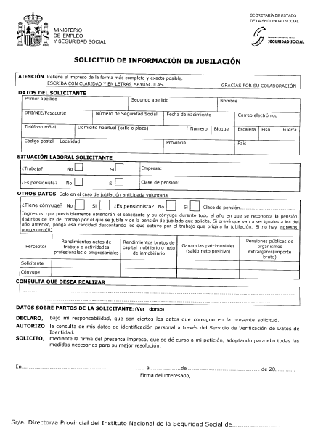

一旦公民填写申请，我们指引其使用身份证。计算机申请 “ALFA” 将采集其个人数据，之后公办人员进行复审，他可以添加其他数据，例如婚姻状况以及意愿退休日期等。
如下图所示:
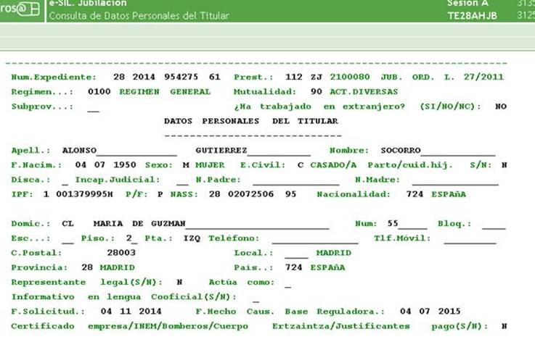

Once the personal data have been reviewed, the computer application itself picks up the data on the contribution bases, needed to solve the procedure, and carries out its account in days.
In the example shown, they are 14716 days.
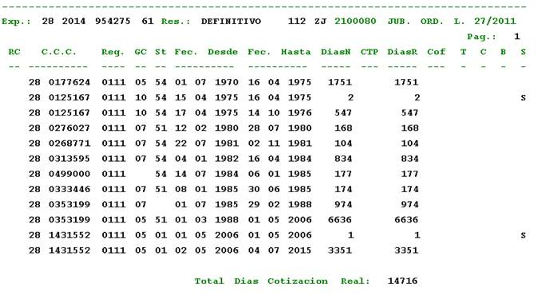
一旦所需数据收集完，系统将计算数量。
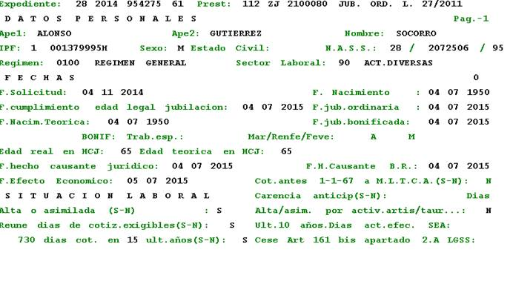
最后，我们将给公民一个计算出的未来退休金估算方案。
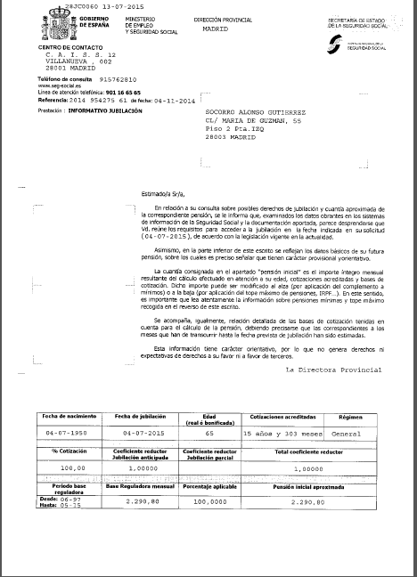
更多信息，个人如需了解，也可以通过在家自我计算完成，请使用如下网页: www.seg-social.es

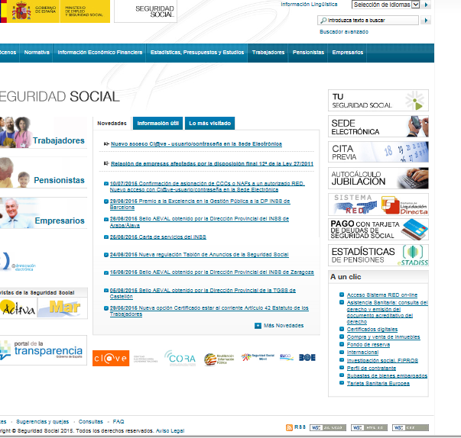

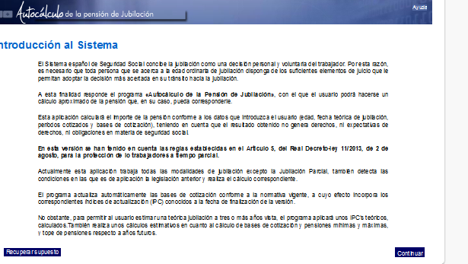

Madrid, September 2015

